**Solution fonctionnelle et technique**

**Les différents acteurs et leur rôle**

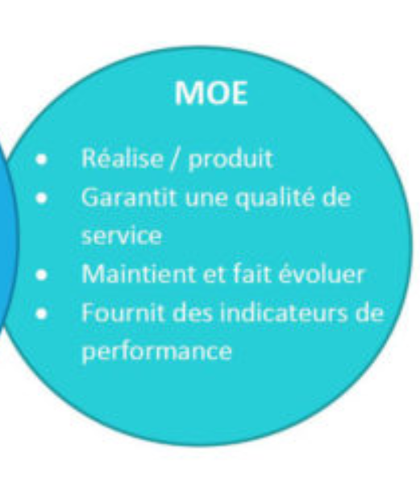**Spécification fonctionnelle Un projet c’est quoi . ?**

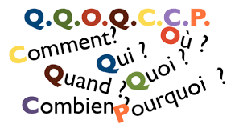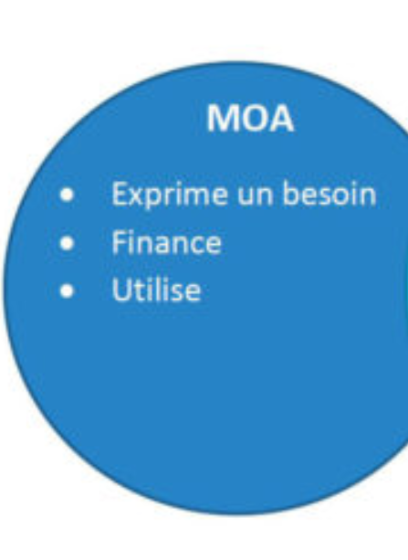

Persona :

Cible en vue. ?



***Diagramme de cas***

Donner une vision globale du comportement fonctionnel d'un système

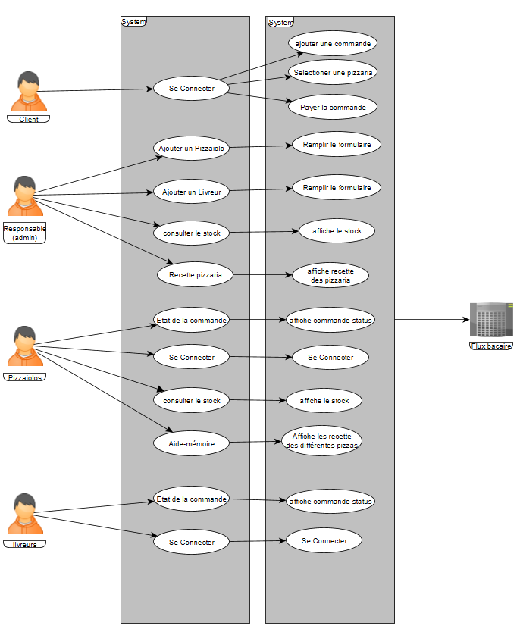

Visualiser rapidement quel acteur intervient sur quelle fonctionnalité du système grâce aux diagrammes



Un langage normé lisible est très schématique

*Les fonctionnalités détaillées*

Nouvelle application de la méthodologie

de l’entonnoir

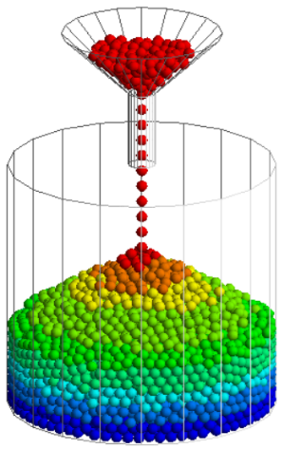

* Plusieurs niveaux de détails
* Lecture plus lisible et détaillée des fonctionnalités

*Le Diagramme couloir*

Basé sur la métaphore des couloirs de natation, un diagramme à couloirs apporte clarté et responsabilité individuelle

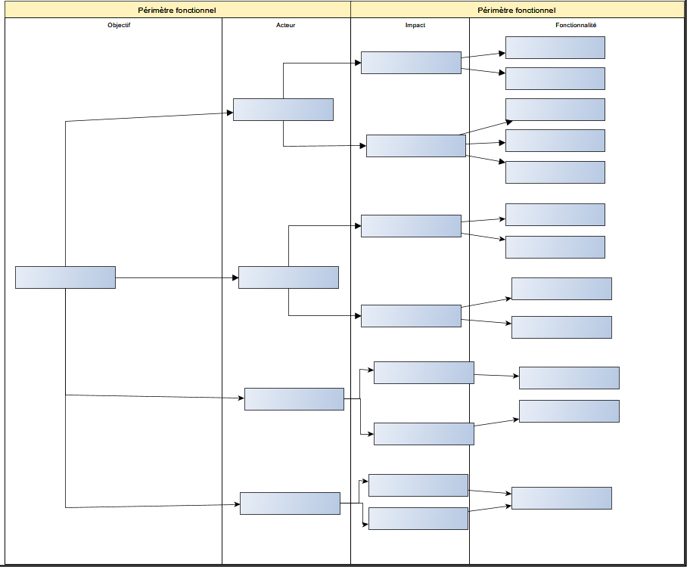

# Aperçu de l’aspect technique

Rappel du contexte :

● Parc de pizzerias en augmentation ( 8 boutiques à la livraison)

● Livraison 6 mois

● les logiciels existants sur le marché ne répondent pas aux attentes

● système de gestion pour restaurant

# Les plateformes d’accès par acteurs

Livreur : Accès à distance, le plus simple et rapide possible

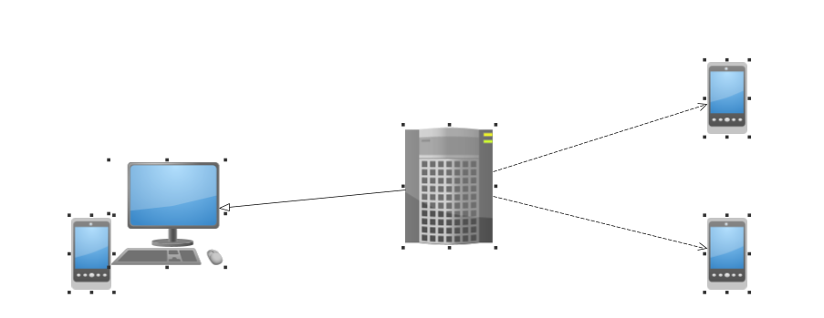

Clientèle : Accès au site depuis plusieurs plateformes

Pizzaïolo : Accès simple, pratique et très lisible

Serveur

Accès à tout, droit administrateur

Responsable : Accès à tout, droit administrateur

# *Langages de programmation :*

# BACK END/BDD/

# FRONT-END

● Le plus utilisé

● standard pour les bases de données relationnelles

# 

# APPLICATIONS

● Langage référence pour l'écriture des pages WEBs

# Java (langage) — Wikipédia

● un des plus utilisés (indice Tiobe)

● maintenable (POO + communauté importante)

● multiplateformes

● Langage référence pour la structuration des pages web



● Langage le plus reconnu par les navigateurs web pour des sites interactifs

● maintenables ( POO + communauté importante + frameworks)